**PARAGANGLIOMA JUGULO-TIMPÂNICO: RELATO DE CASO**

Francisco de Assis Pinto Cabral Júnior Rabello

**Objetivo.** Discutir a apresentação clínica, opções terapêuticas e diagnóstico diferencial do paraganglioma jugulo-timpânico a partir de um caso clínico ilustrativo **Relato do Caso.** Paciente de 23 anos, começou a apresentar zumbido com caráter pulsátil unilateral à esquerda. No ano seguinte, observou assimetria da mímica facial e procurou atendimento médico. O exame neurológico era significativo para hipoacusia de condução à esquerda e paralisia facial periférica ipsilateral. Ausculta da região cervical evidenciou sopro. Foi solicitada ressonância magnética de encéfalo (RMe) que revelou lesão expansiva extra-axial sólida heterogêna de contornos irregulares, com captação homogênea de contraste, medindo 3,6 x 2,9cm, com epicentro no forame jugular esquerdo (figura 1). A lesão causava destruição óssea do osso temporal com deslocamento da porção petrosa da artéria carótida interna, invasão do conduto auditivo/ouvido médio esquerdo. Foi submetido a um procedimento neurocirúrgico em dois tempos: o primeiro de embolização pré-operatória do tumor por via angiográfica, seguido por ressecção microcirúrgica. Análise histopatológica revelou células monomórficas organizadas em ninhos e estroma ricamente vascularizado. Imuno-histoquímica revelou cromagranina e sinaptofisina. Devido a recidiva da lesão em 6 meses, paciente foi submetido a radioterapia. O paciente apresentou melhora parcial da paralisia facial periférica e teve remissão total do zumbido. **Conclusão.** Os paragangliomas são tumores neuroendócrinos raros, altamente vascularizados, originários de resquícios de células da crista neural. É um tumor benigno e de crescimento lento, mas se não tratado pode causar sintomas significativos como otalgia, vertigem e neuropatia craniana. O diagnóstico diferencial é com o neurinoma, que mais comumente ocupa o ouvido médio. A ressecção cirúrgica radical é o tratamento de escolha, exceto em casos com risco cirúrgico impeditivo.

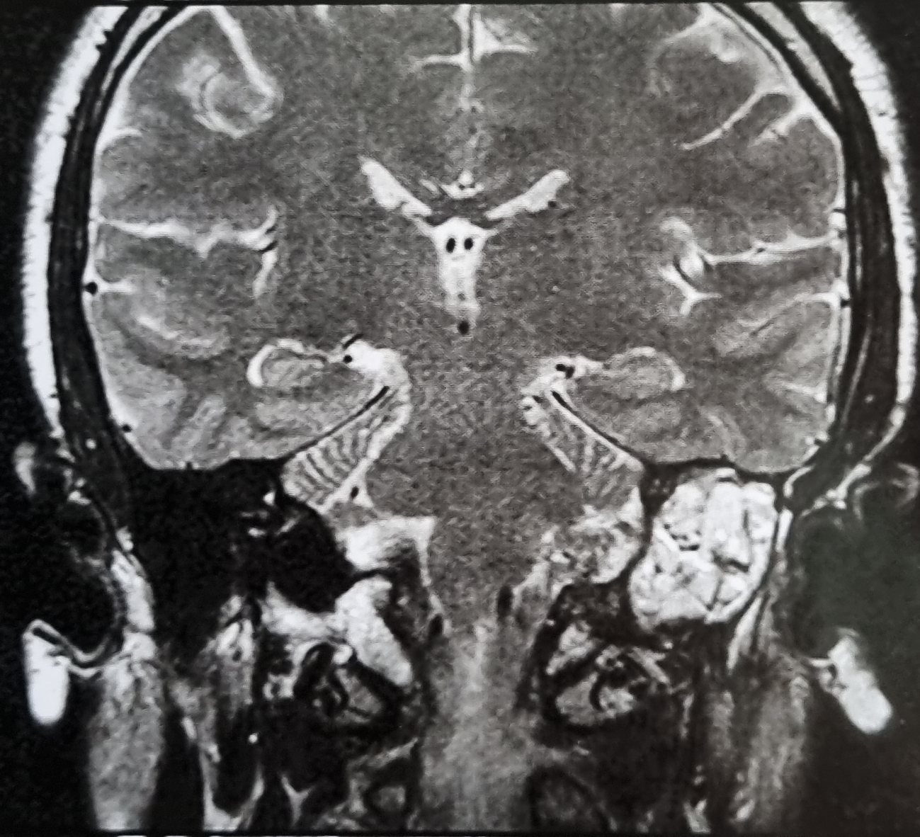

Figura 1. Corte coronal de RMe em sequência ponderada T2 revela lesão expansiva de contornos irregulares ocupando a topografia do forame jugular esquerdo.